Задание №4. Сказка 3,4,5гр.
Педагог: Вельдяскина М.В.
Сказочная викторина.
1. Посмотри на картинку, скажи кто лишний в сказке "Курочка ряба".
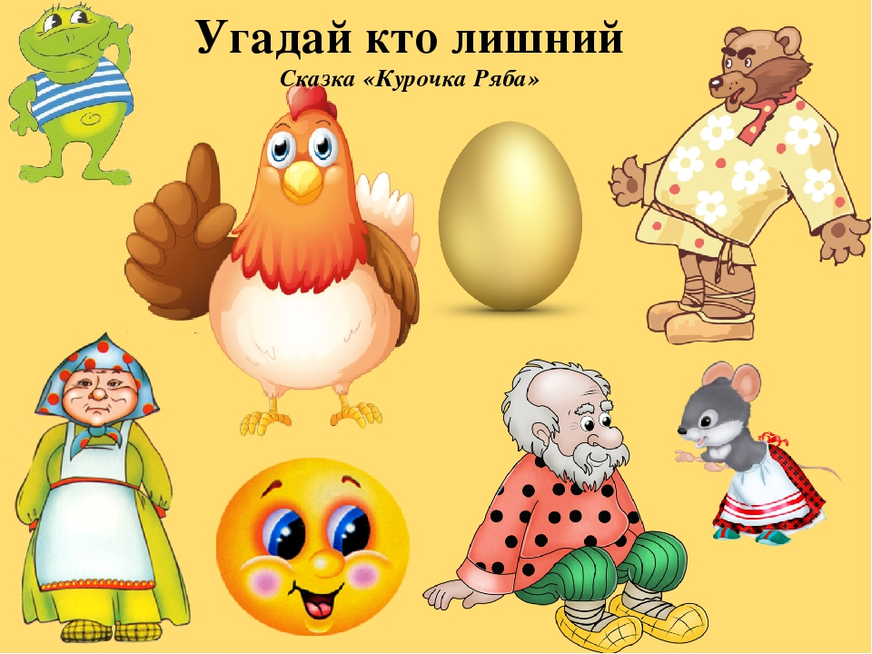
2. Посмотри на картинку , скажи кого в сказке "Репка" не хватает . Кто в этой сказке самый маленький? Назови всех героев этой сказки.
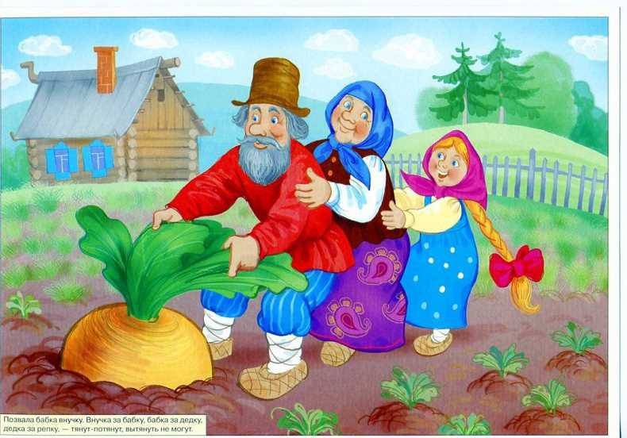

3. Посмотри на картинку и скажи названия сказок.
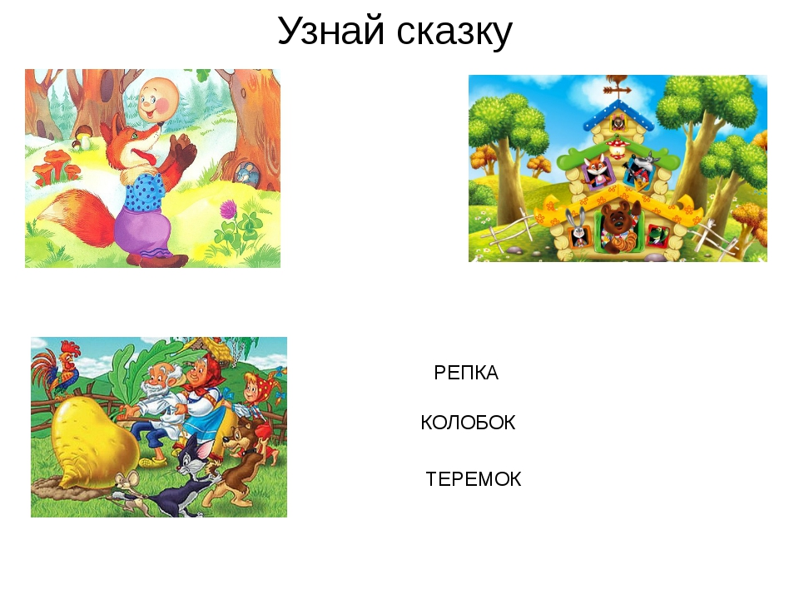
4. Расскажи сказку теремок.
. 